ATVIRKŠTINIO STOGO ŠILTINIMAS NAUDOJANT
EKSTRUZINIO POLISTIROLO (XPS) PLOKŠTES FINNFOAM FL
TECHNINĖ SPECIFIKACIJA

Eksploatuojamojo plokščiojo atvirkštinio stogo šiltinimui turi būti naudojama ekstruzinio polistirolo (XPS) plokščių sistema FINNFOAM Fl arba alternatyvi, kur apatiniame plokščių sluoksnyje būtų numatytas vandens ir drėgmės pašalinimas, panaudojant ploštes su groveliais, kurie veiktų kaip vientisa sistema drėgmei nuvesti į nuotekų sistemą. Naudojamos ekstruzinio polistirolo plokštės turi atitikti standarto LST EN 13164:2012 reikalavimus.
Atvirkštinio eksploatuojamo stogo šiltinimo darbams naudojamos ekstruzinio polistirolo plokštės turi būti paženklintos CE ženklu ir atitikti Europos direktyvų reikalavimus, praėjus atitinkamos atitikties įvertinimo procedūras.
Ekstruzinio polistirolo plokščių tipas turi būti parenkamas priklausomai nuo atvirkštinio stogo apkrovų, pagal valkšnumo gniuždant parametrą.

Atvirkštinio eksploatuojamo stogo šiltinimo sistema
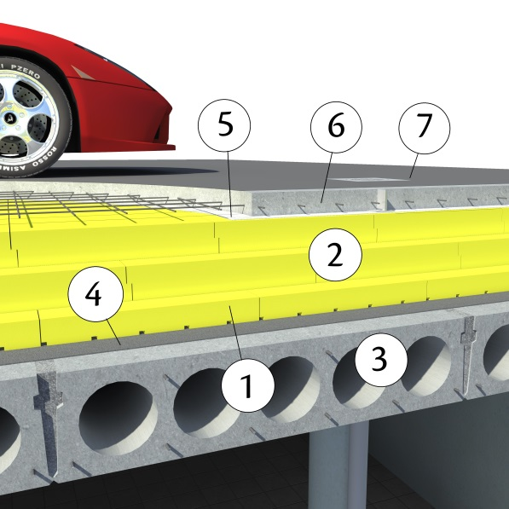 | - FINNFOAM FI URA plokštė (su grioveliais)  - FINNFOAM FL plokštė, antras sluoksnis  - Gelžbetoninės perdangos plokštė  - Hidroizoliacija  - Skiriamasis sluoksnis (geotekstilė)  - Armuotas betonas  - Asfalto danga

Atvirkštinio stogo šiltinimui naudojamų ekstruzinio polistirolo plokščių techninės charakteristikos turi būti ne prastenės nei pateiktos lentelėje:
Rodikliai | Standartas | Vertės
Ilgis x plotis, mm | - | 2500x 600
Storis, mm | - | 50 – 100
Storio nuokrypio klasė T, | EN 13162:2012 | T1
Deklaruojamas šilumos laidumas λ_{D}, W/mK | EN 13164:2012
≤ 30 mm | EN 13164:2012 | 0,033
30 mm << 70 mm | EN 13164:2012 | 0,035
≥ 70 mm | EN 13164:2012 | 0,037
Gniuždomojo tamprumo modulis E,kPa | EN 13164:2012 | ≥ 15000
Statmenas paviršiui stipris tempiant, kPa | EN 13164:2012 | ≥ 350
Ilgalaikis vandens įmirkis panardinant (po 28 parų): | EN 13164:2012
EN reikšmė, v% | EN 13164:2012 | ≤0,7
Visa plokštė, v% | EN 13164:2012 | ≤0,2
200 x 200 mm ruošinys, v% | EN 13164:2012 | ≤0,5
Ilgalaikis difuzinis vandens įmirkis, v% | EN 13164:2012 | ≤1
Vandens įmirkis po panardinimo/sušaldymo 48 mėnesių testo, v% | EN 13164:2012 | 0,4
Atsparumas šalčiui (įmirkis po 300 ciklų) | EN 13164:2012 | ≤1
Laidumas vandens garams, kg/(m·s· Pa) | EN 13164:2012 | <1,3 x 10⁻¹²
Kapiliariškumas | - | 0
Degumo klasifikacija | EN 13164:2012 | F
Linijinis šiluminio plėtimosi koeficientas, mm/(m·K) | EN 13164:2012 | 0,07
Darbinė temperatūra, C° | EN 13164:2012 | -150...+75
Įrengiant stogų konstrukcijas, būtina laikytis STR 2.05.02:2008 „Statinių konstrukcijos. Stogai“ nurodymų.
Ant ekstruzinio polistirolo plokščių yra klojamas filtruojantis audinys (geotekstilė), arba difuzinė plėvelė, sandūros siūlėms persidengiant po 150 mm. Tada pagal planuojamą eksploatavimo paskirtį, pilamas žvyras, klojamos trinkelės arba kitos medžiagos. Priklausomai nuo projektuojamos šiluminės varžos, plokštės klojamos dviem ar daugiau sluoksnių, apatiniam sluoksniui naudojant ekstruzinio polistirolo plokštes su grioveliais FINNFOAM FI – URA, o viršutiniams FINNFOAM FL plokštes. Tarp skaldos sluoksnio ir termoizoliacijos esanti difuzija paliekama atvira, klojama puvimui atspari geotekstilė su skiriamuoju arba apsauginiu sluoksniais,.
Įrengiant termoizoliacinį sluoksnį, rekomenduojama Finnfoam plokštes išdėstyti šachmatine tvarka taip, kad nesusidarytų keturių kampų sandūros. Jei termoizoliacinis sluoksnis daromas iš kelių Finnfoam plokščių eilių, jų siūlės negali sutapti. Atstumas tarp siūlių turėtų būti ≥ 200 mm. Plokščių sujungimo vietose atsiradusius plyšius rekomenduojama užpildyti sandarinimo putomis.
Konstrukciniai Finnfoam termoizoliacinių plokščių stogo vidurinės, pakraščio ir kampinių zonų tvirtinimo būdai turi būti pagrįsti skaičiavimais. Skaičiuojant reikia įvertinti pastato stogo aukštį, formą, jį veikiančias vėjo ir kitas apkrovas.
Įrengiant stogo konstrukcijos šiltinamąjį sluoksnį iš Finnfoam termoizoliacinių plokščių, papildomai garo izoliacijos įrengti nereikia. Plokščių sujungimo vietas rekomenduojama užpildyti sandarinimo putomis.
Stogo nuolydžiai ir vandens nutekėjimo sistemos turi būti suprojektuotos taip, kad būtų išvengta ilgalaikio Finnfoam termoizoliacijos plokščių apsėmimo ir nuolatinio vandens kaupimosi intensyvių apželdintųjų stogų drenažo sluoksnyje.
Parenkant alternatyvią atvirkštinio eksploatuojamo stogo šiltinimo sistemą turi būti perskaičiuojami numatyti ekstruzinio polistirolo plokščių parametrai bei patikslinama jų montavimo technologija.

SĄNAUDŲ ŽINIARAŠTIS

Pozicija Eil.Nr. | Pavadinimas, techninės charakteristikos | Nuorodos | Mato vnt. | Kiekis | Papildomi duomenys
1. | Ekstruzinio polistirolo plokštės (XPS) FINNFOAM FL 300, LST EN 13164:2012 | FINNFOAM FL 300 arba alternatyvus | m³
2. | Ekstruzinio polistirolo plokštės (XPS) FINNFOAM FL 400, LST EN 13164:2012 | FINNFOAM FL 400 arba alternatyvus | m³
3. | Ekstruzinio polistirolo plokštės (XPS) FINNFOAM FL 500, LST EN 13164:2012 | FINNFOAM FL 500 arba alternatyvus | m³
4. | Ekstruzinio polistirolo plokštės (XPS) FINNFOAM FL 700, LST EN 13164:2012 | FINNFOAM FL 700 arba alternatyvus | m³
5. | Ekstruzinio polistirolo plokštės (XPS) FINNFOAM FI 300 URA, LST EN 13164:2012 | FINNFOAM FI 300 URA arba alternatyvus | m³
6. | Hidroizoliacija, 2 sl. |  | m²
7. | Skiriamasis sluoksnis (geotekstilė) |  | m²
8. | Sandarinimo putos |  | vnt

